Петербургская техническая ярмарка 2020
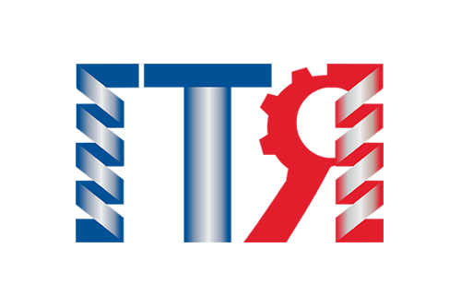
17–19 сентября в КВЦ «Экспофорум» состоялась Петербургская техническая ярмарка, Международная выставка инноваций HI-TECH и Санкт-Петербургский промышленный конгресс. Выставки собрали вместе более 120 участников, познакомили специалистов с новинками рынка, передовыми направлениями отечественной промышленности. Конгресс стал площадкой для острых дискуссий, поиска путей интенсивного развития и взаимовыгодного сотрудничества.
Петербургская техническая ярмарка в 16 раз стала местом продуктивного общения ведущих компаний в сфере металлообработки, металлургии, литейного дела, крепежа, информационных технологий, современных материалов и охраны труда. Международная выставка инноваций HI-TECH представила новейшие изобретения, передовые инновации в различных отраслях промышленности. Участники экспозиции презентовали специалистам свои новейшие разработки: металлообрабатывающие оборудование: прессы, фрезерные центры, токарное оборудование, шлифовальные и другие виды станков, металлорежущий инструмент; продукцию металлургических предприятий: кольца, фланцы, поковки и слитки, прутки и полосы, сортовой и листовой прокат, валы переменного сечения и многое другое; подъемное и стеллажное оборудование, освещение, системы связи и безопасности предприятий, оптические измерительные приборы и приборы для измерения микроклимата, гидравлическую продукцию, высокопрочный крепеж, технику для автоматизации и пр.

Для интенсивного технологического роста России важен вклад каждого участника промышленного сектора. Экспоненты показали, что им есть что привнести в формирование нового российского высокотехнологичного производства.

